疫情下的美国到底得了什么病？

原创 有里儿有面 [有理儿有面](javascript:void(0);)

**有理儿有面**

微信号 youli-youmian

功能介绍 你说是不是

2021-12-22[原文](https://mp.weixin.qq.com/s?__biz=Mzg3MjEyMTYyNg==&mid=2247548899&idx=1&sn=4544af70b49c121f0b769865136f28c9&chksm=cef66b96f981e280db90990c5c3d581259cb127384f65acefc6e1f10ed17fd549f6d088c69ac&scene=27#wechat_redirect&cpage=15) 发表于

收录于合集





**全文共2166字，图片9张,预计阅读时间为7分钟。**

**文章首发于“有理儿有面”（youli-youmian），欢迎大家在朋友圈和微信群转发。**

**公众号及其他平台转载请在后台留言。**



▼

这几天，过气网红特朗普又出来刷存在感了。

首先是表演一出颠倒乾坤。12月17日，特朗普接受福克斯新闻采访时称，中国毁了整个世界，应为新冠肺炎疫情赔偿60万亿美元。

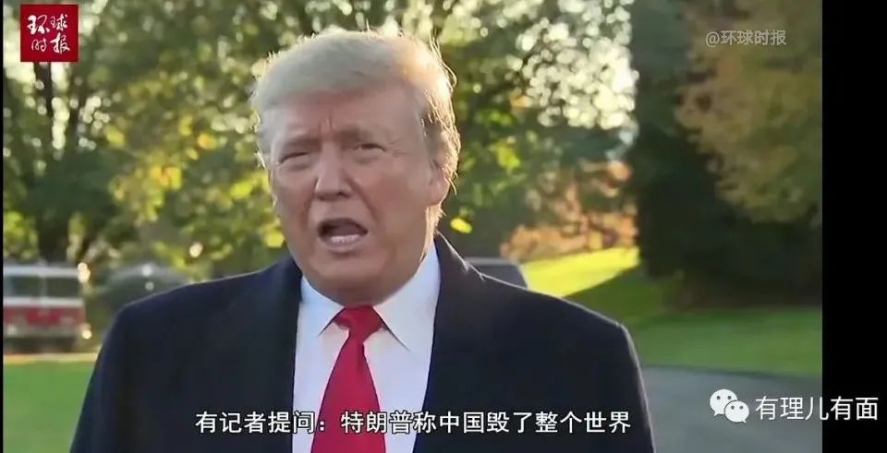

然而这一幕略显老调重弹，让人觉得乏善可陈，各国人民也对此反应平平，没人捧场。

接着川普又上演一出川剧变脸。19日在接受前福克斯新闻主播采访时，特朗普承认自己已经接种了新冠疫苗加强针，一改其曾经抵触态度。真是翻脸比翻书还快，毕竟9月份特朗普还信誓旦旦地表示疫苗加强针“可能并不适合我”。

但这一幕表演效果明显好很多，当时在场的特朗普支持者就开始喝倒彩，老特也只能尴尬地辩解“只是一小部分在发出嘘声”。成功引起了大家的关注。

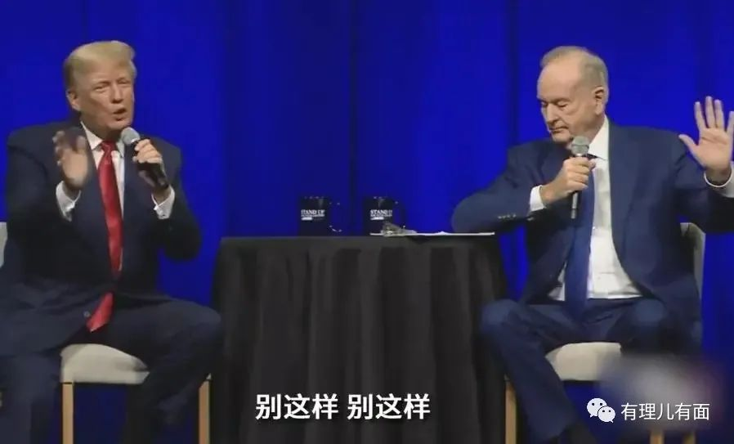

对于特朗普卖力表演，有理哥真的不想再费口舌过多讨论，他面对疫情的一系列“迷惑行为”让有理哥觉得这人指定是沾点什么毛病。不过借着这次疫情，有理哥发现美国人民似乎找到了真正的病因。

**奥密克戎让中西防疫政策高下立判**

近期，新型变异毒株奥密克戎来势汹汹，凭借极快传播速度“攻城掠地”，两周不到就蔓延至全球近40个国家和地区，尤其是美国，21日新增确诊病例21万。

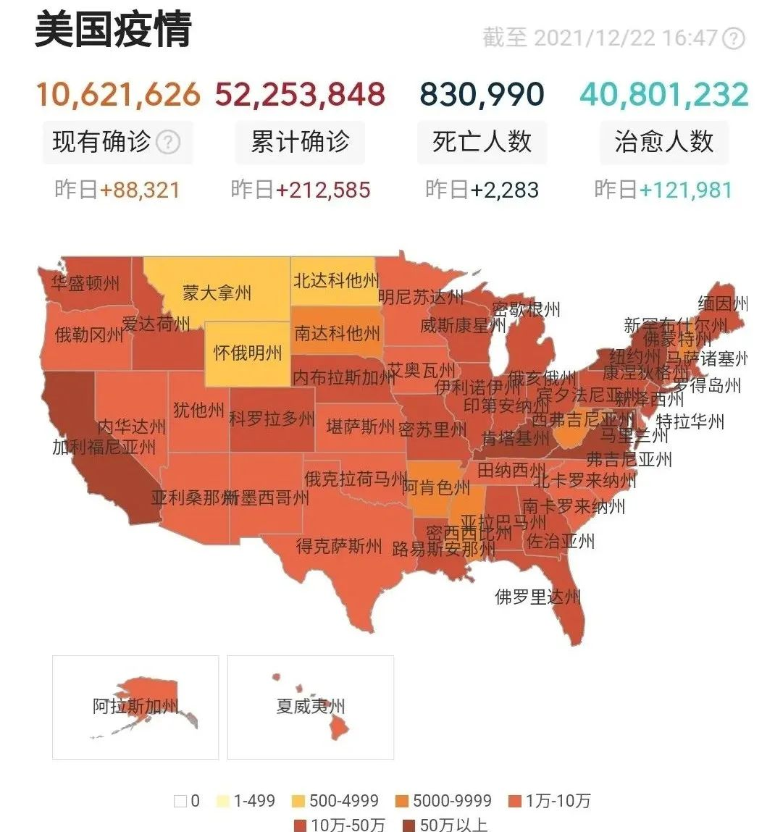

面对着奥密克戎带来的巨大威胁，越来越多国家开始认可中国的“动态清零”政策。BBC、纽约时报、彭博社、时代周刊等西方媒体纷纷刊文，肯定中国“清零政策”的成效。

**大多数国家或多或少已经着手学习和研究中国在防疫中取得的成就和经验，但不包括美国。**

著名全球发展问题专家、联合国秘书长特别顾问杰弗瑞·萨克斯直言，“美国的政治制度非常傲慢，思想封闭，不愿向其他国家学习。中国成功地控制了疫情，但是美国并不想给予认可”。**萨克斯呼吁，“我们应该分享如何制造新型疫苗，我们应该学习中国的成功经验，来阻止病毒的传播”**。

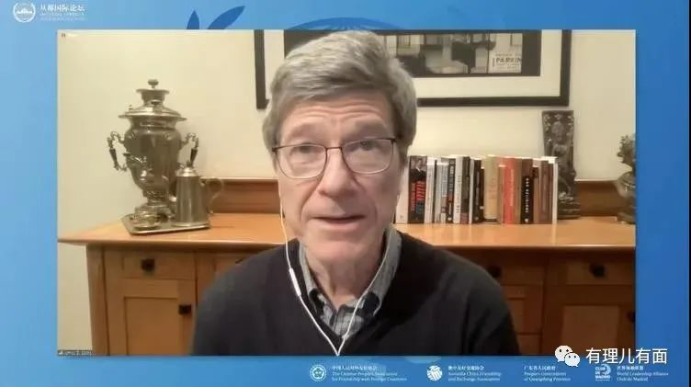

真是啪啪打脸，不知一门心思怂恿中国开放国门、搞与病毒共存的美国是啥心情。

**奥密克戎让美国民众看清了党派内耗**

联合国都发话了，但是我们的自由美利坚还是我行我素，仍然忙着借疫情搞内耗。

12月7日，拜登政府推出的强制疫苗令再受打击。佐治亚州一地区法院叫停了拜登政府对联邦承包商的疫苗令，认为总统很可能已经“越权”。法院表示，拜登政府应在美国所有州或地区的联邦合同中停止执行该疫苗令。

翌日，华盛顿参议院以微弱优势通过了一项决议，取消拜登政府要求拥有100名以上员工的企业为其员工接种新冠疫苗或每周接受检测的决定。

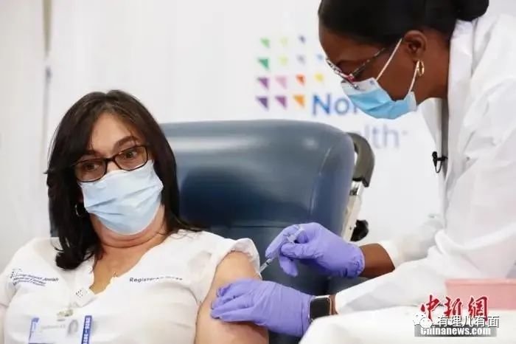

美国两党在对待疫苗的态度颇耐人寻味。虽然共和党人表示支持接种疫苗，但认为该授权相当于政府的过度扩张。而参议院多数党领袖查克舒默说，拒绝接种疫苗的美国人是结束大流行的最大障碍。他暗示，对强制疫苗的某些抵抗是基于政治。

**在挽救生命这件事情上，竟然还离不开政治？我们不能否认的是，美国有着世界一流的医疗资源，可在两党互相拆台的背景下看现在的防疫效果，只能呵呵了。**

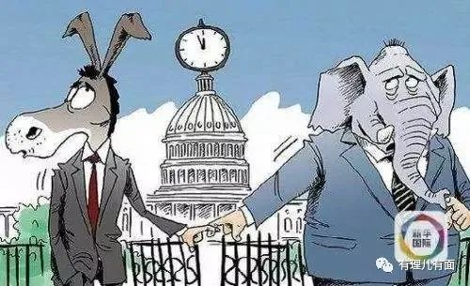

有分析指出，拥有世界一流医疗资源的美国遭遇抗疫大溃败，其原因就包括了美国一些政客始终将党派利益置于民众生命健康安全之上、刻意淡化疫情警告，甚至发布虚假信息误导民众，以及美国联邦和地方政府在防控疫情方面缺乏协调统一等。

**奥密克戎让美国民众逐渐清醒**

其实，防疫这件事对美国人来说永远不是重点。

在美国这个强调所谓“自由”的国家，还有很多人认为戴口罩、打疫苗等强制行为，是有损于“民主”“人权”的。这导致在疫情席卷而来时，美国无法做到步调统一，全美都已经沦陷了，大家还在讨论“要不要戴口罩”。

**事实也证明，美国人民为了他们“崇高的信仰”，付出了惨痛的代价。当生命变得不重要的时候，自由民主又值几个钱？**

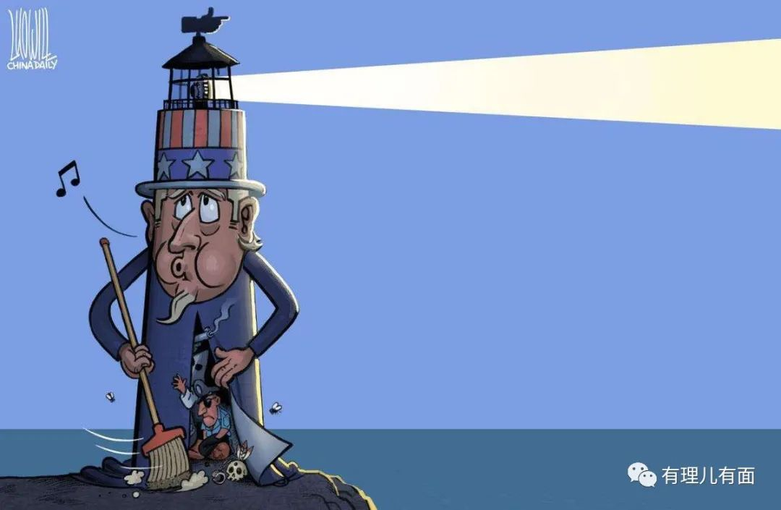

**好在美国人民也逐渐意识到了问题出在了哪里。**

18日，美媒“Kansas reflector”刊文批评部分美国政客贪得无厌，指出这些政客分布于美国国会和州议会，为了名利说出且做出伤害人民的事情，故意牺牲公众健康和安全，特别是在新冠疫情防治、阻止可预防的大屠杀和枪支致死等领域。

文章指出，即使是在感染率和死亡率不断上升的情况下，自私的政治利益仍旧驱使这些政客们反对佩戴口罩、接种疫苗和保持社交距离。**而这些政客做这些事情的目的，只是寻求连任，以及挽救他们的政治生涯。**

这些政客贪得无厌，“毫无良心，不知羞耻”。这些政客被民众选举上台，他们的首要任务应该是促进和保护公众健康和安全，但由于错误的立法措施，或者根本没有通过任何有意义的立法，美国人不得不继续在这两个领域忍受痛苦和面临死亡。而这些政客却“不会被追究责任”。

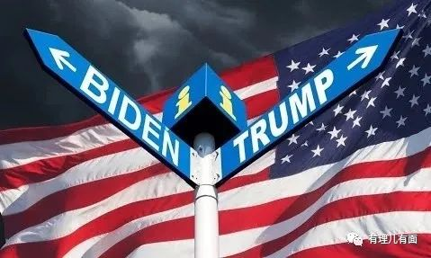

不约而同地是，21日，美国福克斯新闻网发文称，“拜登一直专注于推动一项代价高昂的进步福利议程和消除特朗普总统的遗产，而不是解决国家最紧迫的问题，例如通货膨胀或消灭新冠病毒。”

不仅如此，越来越多的美国网友也站出来发声：“在特朗普总统卸任一年后，我们有一个惨遭失败的总统和一个不起作用的疫苗（实际上甚至不是疫苗）。民主党想让整个国家陷入我们可能永远无法还清的债务。所有这些如何让我们过得更好？”

经过两年与新冠病毒作斗争，美国人民似乎逐渐找到了真正的病因，这个病因在制度，而非病毒本身。希望他们能够把自己的生命紧紧握在自己手里，而不是傻傻的把手中的“生命”送出去，交给无良政客，到时候他们失去的就不仅仅是“自由”了。

**图片源自网络**





 关注公众号：

有理儿有面

理   性｜   揭   秘｜   探   讨







有里儿有面

**微信扫一扫赞赏作者** **赞赏**

已喜欢，对作者说句悄悄话

取消

**发送给作者**

**发送**

最多40字，当前共字

 人赞赏

上一页 1/3 下一页

长按二维码向我转账

受苹果公司新规定影响，微信 iOS 版的赞赏功能被关闭，可通过二维码转账支持公众号。

### 精选留言

用户设置不下载评论